Τμήμα Δημοσίων & Διεθνών Σχέσεων

Χανιά, 31.05.2013
ΔΕΛΤΙΟ ΤΥΠΟΥ

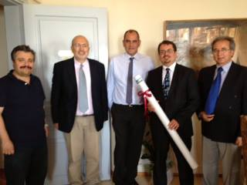
Ο Πρέσβης της Σλοβακίας στην Ελλάδα κ. Peter Michalko συνοδευόμενος από τον Επίτιμο Πρόξενο της Σλοβακίας στα Χανιά κ. Σταύρο Πατεράκη πραγματοποίησαν εθιμοτυπική επίσκεψη στο Πολυτεχνείο Κρήτης την Τετάρτη 29 Μαΐου 2013, κατά την οποία συναντήθηκαν με τον Πρύτανη του Ιδρύματος Βασίλειο Διγαλάκη και τους Αναπληρωτές Πρύτανη Νικόλαο Νικολαΐδη και Γεώργιο Σταυρουλάκη.
Κατά τη διάρκεια της συνάντησης, συζητήθηκαν θέματα ερευνητικής και εκπαιδευτικής συνεργασίας μεταξύ του Πολυτεχνείου Κρήτης και αντίστοιχων Ιδρυμάτων της Σλοβακίας, καθώς και θέματα προώθησης της καινοτομίας.

